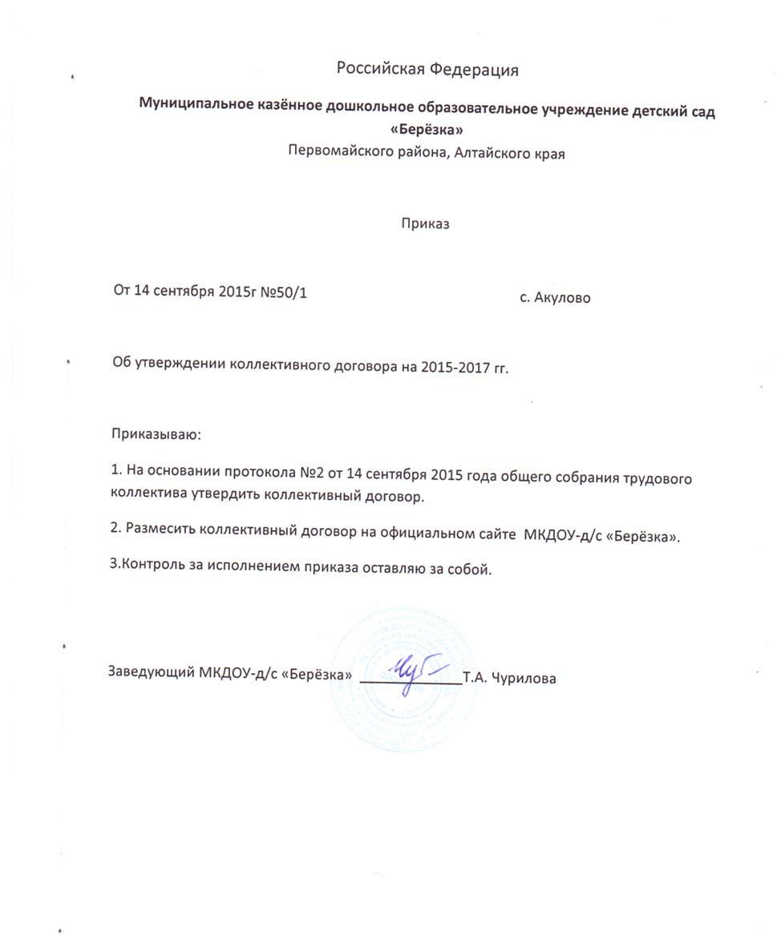

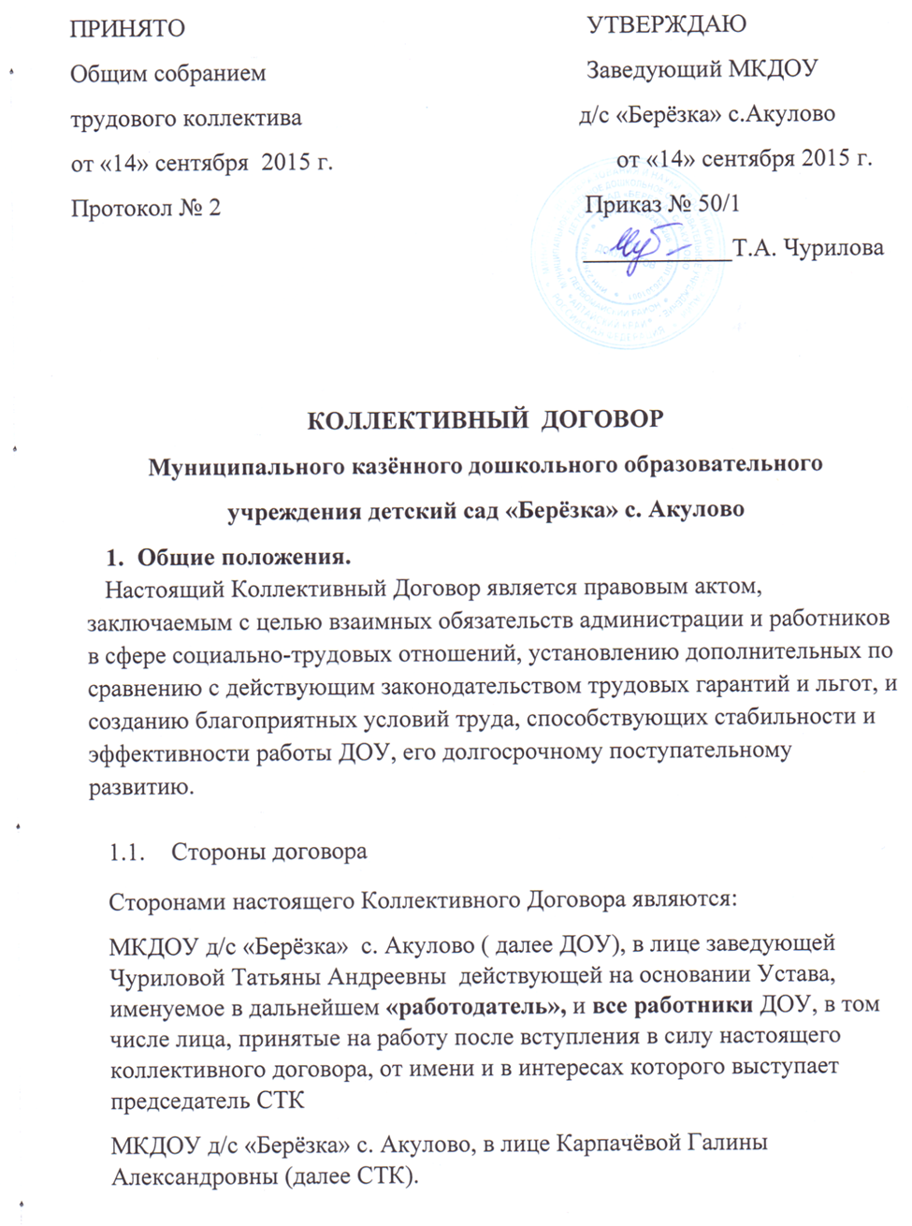

ПРИНЯТО УТВЕРЖДАЮ

Общим собранием Заведующий МКДОУ

трудового коллектива д/с «Берёзка» с.Акулово

от «14» сентября 2015 г. от «14» сентября 2015 г.

Протокол № 2 Приказ № 50/1

____________Т.А. Чурилова

**КОЛЛЕКТИВНЫЙ ДОГОВОР**

**Муниципального казённого дошкольного образовательного**

**учреждения детский сад «Берёзка» с. Акулово**

1. **Общие положения.**

Настоящий Коллективный Договор является правовым актом, заключаемым с целью взаимных обязательств администрации и работников в сфере социально-трудовых отношений, установлению дополнительных по сравнению с действующим законодательством трудовых гарантий и льгот, и созданию благоприятных условий труда, способствующих стабильности и эффективности работы ДОУ, его долгосрочному поступательному развитию.

* 1. Стороны договора

Сторонами настоящего Коллективного Договора являются:

МКДОУ д/с «Берёзка» с. Акулово ( далее ДОУ), в лице заведующей Чуриловой Татьяны Андреевны действующей на основании Устава, именуемое в дальнейшем **«работодатель»,** и **все работники** ДОУ, в том числе лица, принятые на работу после вступления в силу настоящего коллективного договора, от имени и в интересах которого выступает председатель СТК

МКДОУ д/с «Берёзка» с. Акулово, в лице Карпачёвой Галины Александровны (далее СТК).

1.2. Настоящий Коллективный договор разработан и заключен в соответствии с Трудовым кодексом Российской Федерации (ст. 40), Федеральными Законами РФ «Об образовании» ФЗ-273, Уставом МКДОУ.

1.3. Предметом настоящего договора является установление дополнительных по сравнению с законодательством РФ обязательств в области социально-трудовых отношений с учетом экономических возможностей работодателя и интересов работников.

1.4. Действие Коллективного договора (ст.43 ТК РФ)

Коллективный Договор вступает в силу с момента его подписания сторонами и действует в течение трех лет. По истечении установленного срока Коллективный Договор действует до принятия нового или продления настоящего договора. Стороны имеют право продлить действие Договора на срок не более трех лет. В течение 3-х месяцев до окончания срока действия Коллективного Договора любая из сторон вправе направить другой стороне письменное уведомление о начале переговоров по заключению нового Коллективного Договора.

Подписанный сторонами Коллективный Договор и Приложения к нему в семидневный срок направляются Работодателем в соответствующий орган по труду для уведомительной регистрации.

1.5. Все условия Коллективного Договора являются обязательными для подписавших его сторон. Ни одна из сторон не может в течение срока действия Коллективного Договора прекратить в одностороннем порядке выполнение взятых на себя обязательств. Изменения и дополнения Коллективного Договора в течении срока его действия производятся по представлению Комиссии по Коллективному договору только по взаимному согласию сторон в порядке, установленном законодательством РФ.

1.6. При изменении действующего законодательства условия Коллективного Договора, ухудшающие положение работников по сравнению с положениями законодательства, считаются не подлежащими применению, и должны быть изменены в соответствии с порядком, установленным законодательством.

1.7. Работодатель и СТК ДОУ доводят до сведения работников текст Коллективного Договора в месячный срок со дня его подписания и обеспечивают гласность результатов его выполнения.

1.8. Работодатель и председатель СТК ежегодно отчитываются: о выполнении положений Коллективного Договора на встрече с трудовым коллективом ДОУ.

1.9. Стороны принимают все зависящие от них меры по урегулированию коллективных трудовых споров и конфликтов, возникающих в области социально-трудовых отношений. СТК обязуется воздерживаться от организации забастовок в период действия Коллективного Договора при условии выполнения работодателем принятых обязательств.

1.10. Коллективный Договор распространяется на всех работников ДОУ.

**2. Трудовые отношения**

2.1. Стороны исходят из того, что трудовые отношения при поступлении на работу оформляются заключением письменного трудового договора, как на неопределенный срок для выполнения работы, которая носит постоянный характер, так и на срок не более 5 лет (срочный трудовой договор) в соответствии со ст. 58, 59 ТК РФ.

2.2 Прием па работу специалистов может производиться на конкурсной основе. Положение о конкурсе утверждается администрацией и СТК.

2.3 Условия трудового договора не могут ухудшать положение работников по сравнению с действующим законодательством, а так же отраслевым тарифным и другими соглашениями, настоящим коллективным договором. Работодатель обязуется полностью обеспечивать работников обусловленной работой в течение действия трудового договора

(ст. 9 ТКРФ).

2.4 Работодатель и работники обязуются выполнять условия заключенного трудового договора. Перевод на другую работу без согласия работника допускается лишь в случаях, указанных законодательством (ст. 73,74 ТК РФ)

2.5. Работодатель обязуется:

2.5.1. Использовать все возможности и оказывать всестороннее содействие для повышения профессионального уровня педагогов ДОУ и других работников.

2.5.2. Создавать максимально благоприятные условия для раскрытия творческого потенциала педагогов ДОУ.

2.5.3. Привлекать работников ДОУ на работы, не связанные с выполнением их должностных обязанностей (не указанные в должностной инструкции, трудовом договоре), только в случаях, допускаемых Трудовым Кодексом РФ, на основании приказа.

2.5.4. Проводить сокращение численности или штата работников ДОУ в соответствии с законодательством РФ, в частности, предупреждать сотрудников не менее, чем за 2 месяца о предполагаемом сокращении штатов.

2.5.5. Дополнительно предоставлять преимущественное право на оставление на работе при сокращении численности или штата лицам:

- предпенсионного возраста (за 2 года до достижения возраста, дающего право на получение пенсии по старости);

- проработавшим в ДОУ свыше 10 лет;

- одиноким матерям, имеющим детей в возрасте до 18 лет.

2.6. Работодатель обеспечивает совместно с СТК регулярные консультации для работников по вопросам применения трудового законодательства и законодательных актов, касающихся работников ДОУ заведений.

**3. Условия и оплата труда**

3.1. Работодатель обязуется:

3.1.1. Обеспечить условия труда, соответствующие требованиям безопасности и гигиены.

3.1.2. Проверять техническую готовность групп к новому учебному году ежегодно комиссией, создаваемой работодателем, с привлечением представителей СТК работников.

3.1.3. Применять в ДОУ систему оплаты труда работников на основе «Положения об оплате труда работников МКДОУ.

3.1.4. Устанавливать повышающие коэффициенты к минимальным окладам, компенсационного характера на основе «Положения о порядке установления выплат компенсационного характера».

3.1.5. Устанавливать повышающие коэффициенты к минимальным окладам, стимулирующего характера на основе «Положения о порядке установления выплат стимулирующего характера».

3.1.6. Выплату зарплаты работникам педагогам ДОУ: производить 07 числа текущего месяца; мл. обслуживающему персоналу 20 числа текущего месяца.

3.1.7.Бухгалтерия МКДОУ обеспечивает полное информирование каждого работника о составных частях заработной платы, размерах и основаниях произведённых удержаний. Она обязана проводить перерасчёт заработной платы с учётом изменений в законодательстве в течение месяца после поступления нормативных документов и соответствующего финансирования.

3.1.8. Осуществлять оплату труда сотрудников, замещающих отсутствующих работников по причине временной нетрудоспособности, в текущем месяце, по приказу заведующего.

3.1.9. Выплачивать работникам, уходящим в очередной отпуск, заработную плату и отпускные за 3 дня до начала отпуска, при этом ответственность за своевременность предоставления данных в случае переноса отпуска несет руководитель ДОУ.

3.1.10. Обеспечить гласность в формировании и исполнении сметы внебюджетных средств. Ежегодно информировать коллектив ДОУ о финансово-хозяйственной деятельности и финансовом положении ДОУ на собрании трудового коллектива и на заседании Педагогического совета.

**4. Рабочее время и время отдыха**

4.1. Рабочее время в ДОУ и порядок его использования различными категориями работников устанавливается Правилами внутреннего трудового распорядка, условиями трудового договора, должностными инструкциями и функциональными обязанностями работника.

4.2. Ежегодный оплачиваемый отпуск работникам ДОУ предоставляется в соответствии с действующим трудовым законодательством и иными нормативно-правовыми актами.

4.3. Ежегодный оплачиваемый отпуск вне графика по просьбе работника предоставляется:

- при получении лечебной путевки;

- при отсутствии работы;

- по семейным обстоятельствам (при наличии подтверждающего документа).

4.4. Отпуск без сохранения заработной платы предоставляется работнику по семейным обстоятельствам и другим уважительным причинам в соответствии со ст. 128 ТК РФ, если это не препятствует организации воспитательно-образовательного процесса.

4.5. Возможно присоединение дней дополнительного отпуска за ненормированный рабочий день к ежегодному оплачиваемому отпуску. (Перечень работников, которым предоставляется отпуск за ненормированный рабочий день, представлен в Приложении 3).

4.6. Работодатель (в случае производственной необходимости) предоставляет отпуск без сохранения заработной платы работникам, совмещающим работу с обучением в образовательных учреждениях высшего профессионального образования (для получения второго высшего образования), в количестве дней, необходимых для прохождения промежуточной аттестации, подготовки и защиты итоговой квалификационной работы и сдачи государственных экзаменов, на основании справки учебного заведения.

**5. Охрана труда**

5.1. Работодатель обеспечивает установленные законодательством условия охраны труда работников. Соглашение по охране труда разрабатывается ежегодно, согласуется с профсоюзным комитетом (представителями работников) и утверждается работодателем. Финансирование, направляемое на проведение мероприятий по охране труда, устанавливается ежегодно в зависимости от утвержденной сметы бюджетных и внебюджетных средств.

5.2. С целью создания нормальных условий труда работодатель обязуется:

5.2.1. Поддерживать установленный нормами тепловой режим в помещениях ДОУ.

5.2.2. Обеспечить функционирование всех мест общего пользования в зданиях ДОУ в соответствии с санитарно-гигиеническими нормами.

5.2.3. Проводить текущий ремонт помещений ДОУ в соответствии с планом мероприятий.

5.2.4. Обеспечивать работников соответствующих должностей спецодеждой, моющими средствами по действующим нормативам.

5.2.5. Обеспечить безопасные и чистые подходы и подъезды к ДОУ.

5.3. Для работников, к которым в соответствии со служебными обязанностями предъявляются требования по состоянию здоровья, проводятся предварительные и текущие медицинские осмотры с оплатой за счет средств ДОУ. В случаях уклонения работников от их прохождения они не допускаются к работе.

5.4. Работодатель и СТК осуществляют контроль за обеспечением безопасных условий труда и за соблюдением требований техники безопасности. Работодатель совместно с СТК создают комиссию по охране труда и обеспечивают ее работу согласно плану мероприятий.

Не реже двух раз в год работодатель проводит инспекцию соблюдения правил техники безопасности и состояния средств пожаротушения в ДОУ.

**6. Обеспечение социальной поддержки сотрудников**

6.1. За счет средств социального страхования работнику гарантируется:

- оплата по листку нетрудоспособности;

- пособие при рождении ребенка;

- пособие по беременности и родам;

- пособие женщинам, вставшим на учет в ранние сроки беременности;

- пособие по уходу за ребенком до достижения им возраста 1,5 года;

- оплата медицинских осмотров.

6.2. Рассмотрение вопросов о финансировании оздоровления работников и их детей из внебюджетных средств и средств социального страхования производит комиссия по социальному страхованию. Комиссия создается на паритетных началах из представителей администрации и профкома и осуществляет свою деятельность в соответствии с «Положением о комиссии по социальному страхованию».

6.3. Работник ДОУ за счет средств социального страхования может получить льготную путевку на ребенка в детский оздоровительный лагерь.

6.4. Исходя из финансовых возможностей ДОУ и в пределах сумм, выделяемых в смете доходов и расходов, за счет прибыли работникам ДОУ выплачивается единовременная материальная помощь:

- на похороны близких родственников (родители, супруг (а), дети); родственникам умерших работников;

- к юбилейным датам.

**7. Заключительные положения**

7.1. Для оперативного решения вопросов, возникающих в ходе выполнения Коллективного Договора, и контроля договаривающиеся стороны создают комиссию с равным представительством от администрации и СТК.

7.2. Дополнения или изменения в действующий Коллективный Договор вносятся совместно решением работодателя и СТК, и утверждаются совместным решением сторон, подписавших Коллективный договор.

7.3. В порядке контроля за выполнением Коллективного Договора работодатель и СТК имеют право запрашивать друг у друга необходимую информацию о ходе выполнения отдельных положений Договора.

7.4. При возникновении разногласий с работодателем, связанных с применением Коллективного Договора, работники ДОУ обращаются в СТК для разрешения ситуации в оперативном порядке до обращения в комиссию по трудовым спорам. Если спор в этом случае не разрешен, то он рассматривается в комиссии по трудовым спорам и далее согласно законодательству РФ.

7.5. Лица, нарушившие порядок переговоров, не предоставившие необходимую информацию или исказившие ее, нарушающие порядок осуществления контроля выполнения Коллективного Договора, а также виновные в его неисполнении или нарушении несут ответственность в соответствии с Трудовым Кодексом РФ.